Correction de l’exercice du chapitre 3 :

Elton Mayo :

Abraham Maslow :

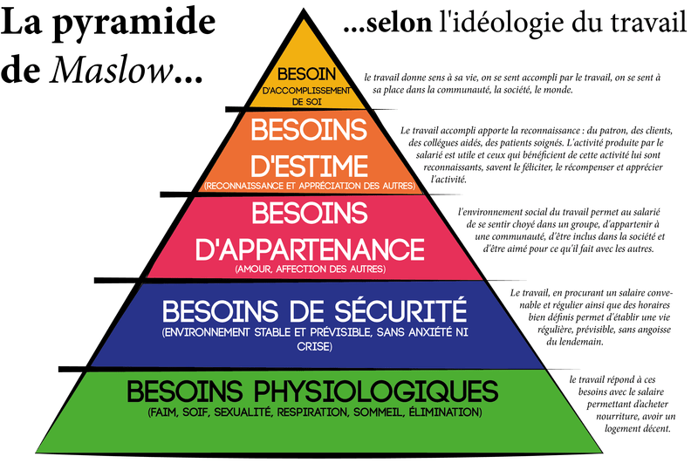

Fredrick Herzberg :

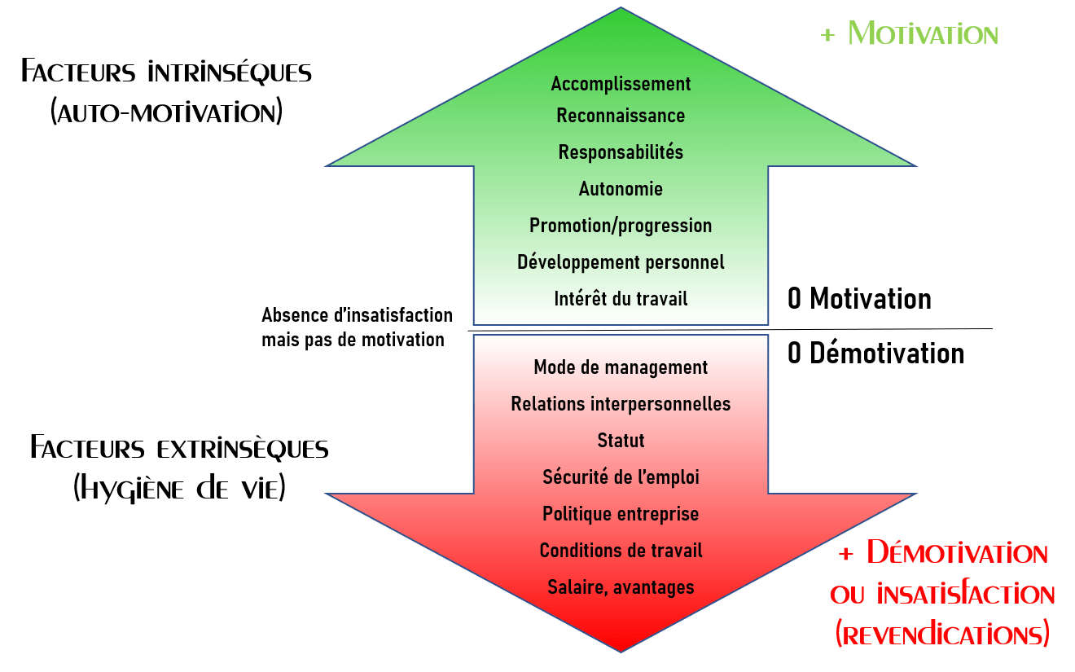

Mc Gregord :
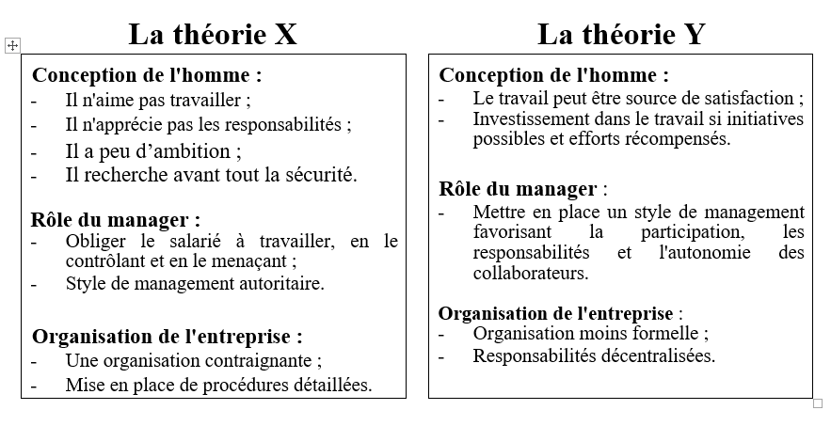

Milgrame :
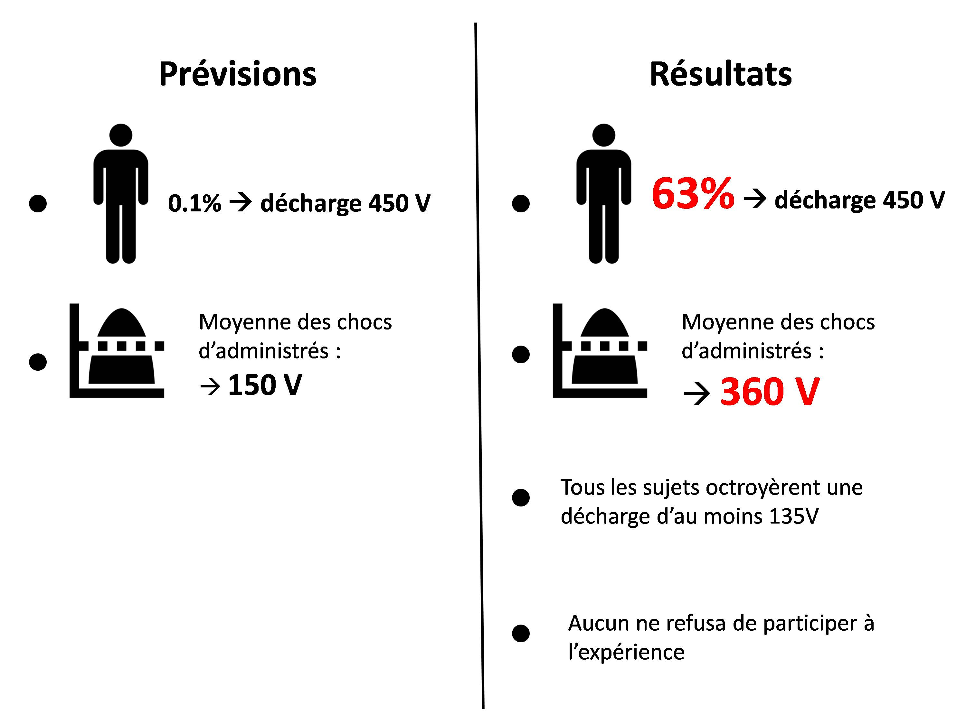
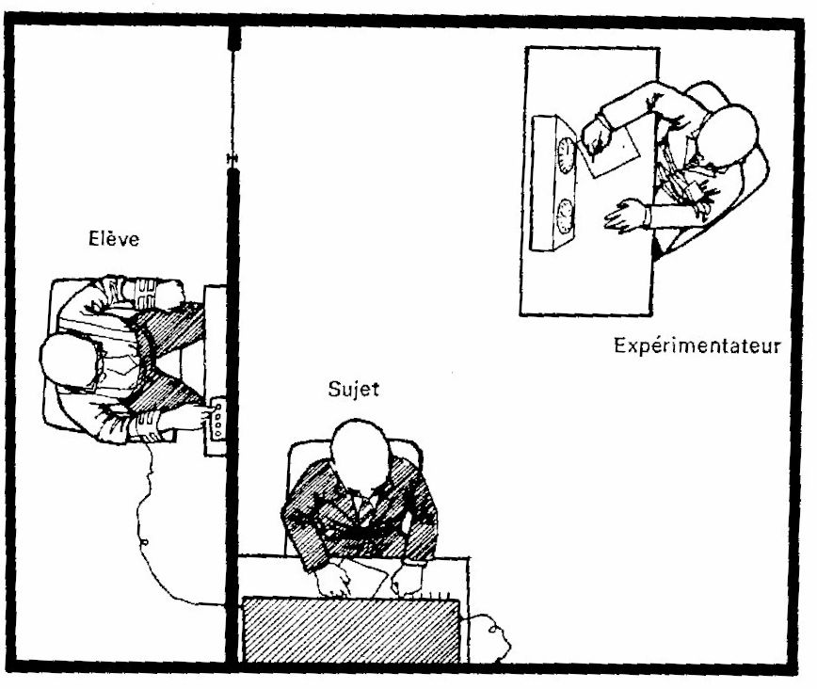

Kurt Lewin :

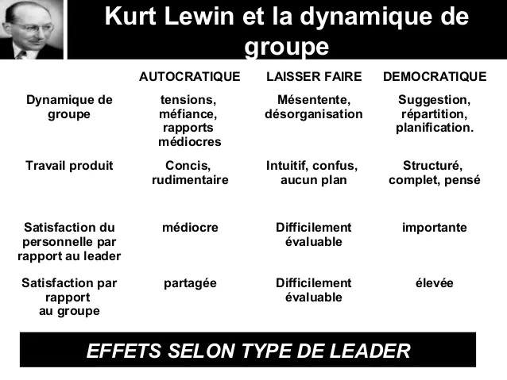
Grille de Blake et monton :
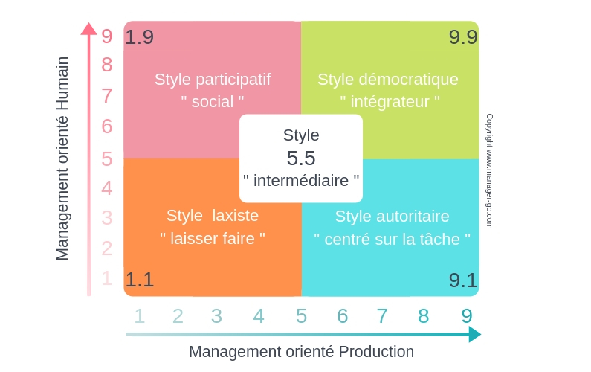

Tendance Actuelle :

Peter et Waterman : crée un livre sur l’observation des meilleures entreprise pour dégager leur point communs, il y en a 8 :

- Partie prix de l’action
- A l’écoute des clients
- Se mobiliser autours de valeur clé
- Structure simple et léger, vise l’efficacité
- Favoriser la créativité dans l’équipe
- Productivité des salariés et préférence
- Se tenir a ce que l’entreprise c’est faire
- allié souplesse et rigueur

Ouch : continuité d la théorie X et Y, la théorie Z

Implication, cohésion et Adhésion
Prend en exemple le modèle Japonais

